- 音乐非遗对本校学生的吸引力
总体来看，4所高校的学生对与各自学校相关联的非遗有着较高的兴趣（图1）。其中，68.1%的学生对自身学校的非遗表现出了兴趣，25%的学生保持中立态度，6.9%的学生表示不感兴趣。值得注意的是，在表示不感兴趣的37名学生中，有4位并未填写不感兴趣的原因，而表示感兴趣的学生均完成了后续原因的回答，因此可以推测本调查的完答率与受访者对该校传承的非遗文化是否感兴趣有一定的关联。
本调查的受访者均抽样自各高校与对应非遗文化直接相关的单位，因此这一结果并不能代表整体学校的对昆曲、汉代乐舞、古琴等非遗的总体认知。而就结果来看，各项非遗在其传承的主要单位中有着相对充足的群众基础，如何借助该部分学生将非遗向更为广阔的师生群体中扩散，是相关高校在后续非遗传承与文化品牌建设中应该思考的问题。此外，就1/4表示“无所谓”的学生而言，如何对这一部分学生进行有效动员，扩大主要单位中的学生基础，并最终使文化成为具有符号力量的集体意识，也是相关单位在非遗文化品牌建设中需要努力的方向。
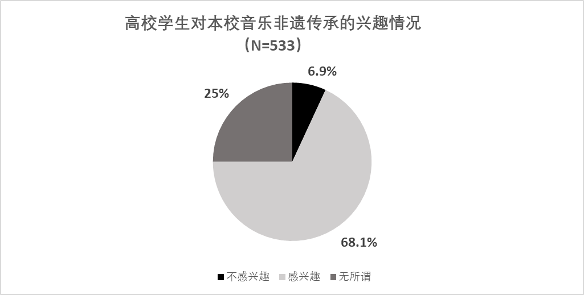
图 1
在对音乐非遗感兴趣的理由中（图2），排名前三的是觉得有文化内涵（74.90%）、感觉到美（71.90%）以及喜欢艺术形式（56.20%），由此可见对非遗感兴趣的焦点在与非遗的物质与符号形式引起的体验上。此外，本调查将“觉得有文化内涵”与“能够理解内容”作为程度区分的选项，由两者的分布可得，大部分喜欢非遗的学生对其文化内涵有着模糊的感性认识，而只要有少部分的学生真正地深入其中并被非遗的内核吸引。于此同时，“觉得有神秘感”（25.30%）排在对非遗感兴趣的理由的第四名，一定程度上也指向了学生对非遗文化的模糊认知。综上，对非遗感兴趣的机制大可归为如下模式：学生被非遗的具有美学特性的外在形式吸引，同时被其自身对非遗内涵的模糊认知带来的神秘感吸引。值得注意的是，对非遗内涵的认知的模糊性具有两面性。一方面，深厚的文化底蕴具有的神秘感能激发好奇心；另一方面，模糊的文化内涵认知带来的 “类东方主义”式想象容易使非遗的文化内涵被抽象笼统的神秘主义印象覆盖，使得具有丰富内涵的非遗被“非遗”的具有的符号学意义上的神秘感夺舍。因此，为了确保音乐非遗传承的“守正”，可以在对感兴趣的同学进行相关文化知识的普及。
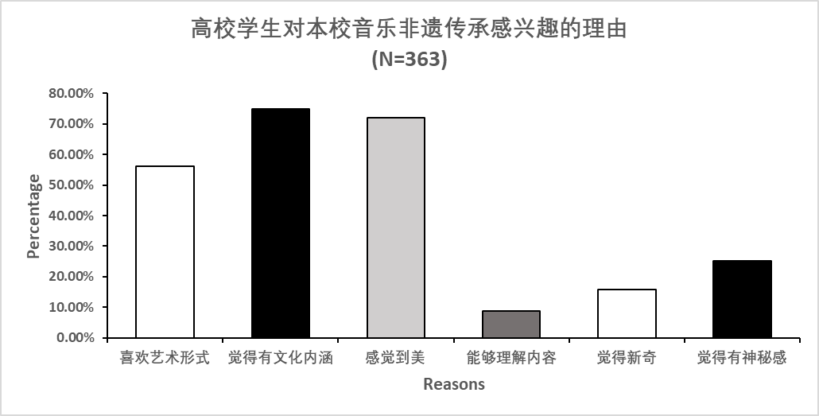
图 2
在对音乐非遗不感兴趣的理由中（图3），排名前三的无法理解内容（51.50%）、不喜欢形式（45.50%）以及觉得陈旧（18.20%），在内涵认知和审美体验方面均有涉及。其中，相比“感觉不美”这一审美意义上直接的否定，“不喜欢”的主观感受是大部分受访者的选择，可见大部分不喜欢对应非遗形式的同学并不认为相关音乐非遗是“不美”的（承认其艺术价值），而是主观上无法喜欢，这一发现指向了进一步看展美育活动的方向，即让音乐非遗的“美”被个性化的艺术审美接受，让带有客观色彩的“美”被相对主观的审美所接受。 此外，虽然很少有学生认为音乐非遗没有文化内涵，但大部分学生都表示无法理解内容，模糊的内涵认知也成为学生欣赏音乐非遗的阻碍。综上，对音乐非遗不感兴趣是审美和认知上的双重“主客”隔阂作用的结果，如何弥合“主客”之间的裂缝是后续传承工作应努力的方向。
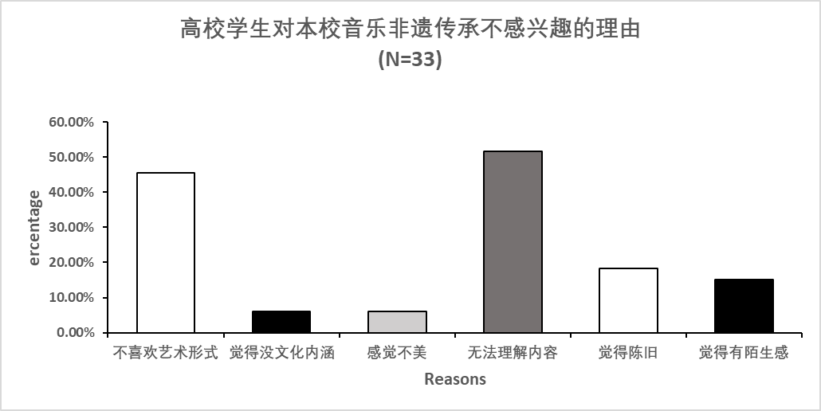
图 3
- 学生参与音乐非遗传承的意愿与实践
在对自身学校音乐非遗文化品牌的传承意愿上，呈现出“扬州大学＞中国矿业大学＞东南大学＞苏州大学”的趋势（图4）。相比之下，音乐非遗的传承实践呈现出“东南大学＞苏州大学＞扬州大学＞中国矿业大学”的趋势（图5）。学生参与音乐非遗传承的意愿与实践之间的差异，很大程度上由环境提供的资源的差异导致。例如，在参与音乐非遗传承实践最多的东南大学中，学校每学期提供了人文讲座、艺术工坊、选修课、社团活动等多个参与非遗传承实践的活动资源；相比之下，中国矿业大学则仅有社团活动和选修课两个参与渠道，并且前者主要面向艺术类专业的同学。外在环境（校方）能否给学生提供参与非遗传承的资源与途径，是学生能否将传承意愿落实为行动的关键。
与此同时，传承意愿较高的学校，如扬州大学和中国矿业大学，在相关音乐非遗传承方面均采取依靠学院、动员学生的模式，在主要传承单位中（文学院、艺术学院）有着较大的影响力并具有相对广泛的学生基础，音乐非遗在此作为一个学院艺术项目被打造。相比之下，东南大学的主要传承单位（艺术中心）则缺乏同质性的学生基础与凝聚力，古琴非遗也并不是该单位以及学生唯一的努力方向；苏州大学则主要在学校层面进行昆曲传承，缺乏广泛的学生基础。
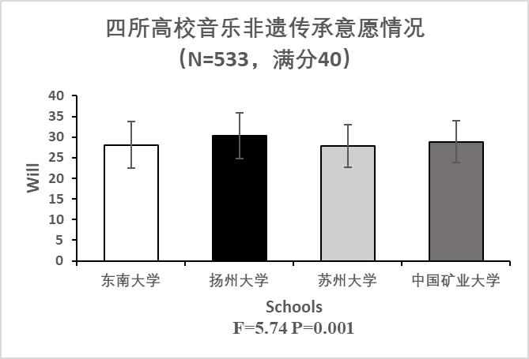
图 4
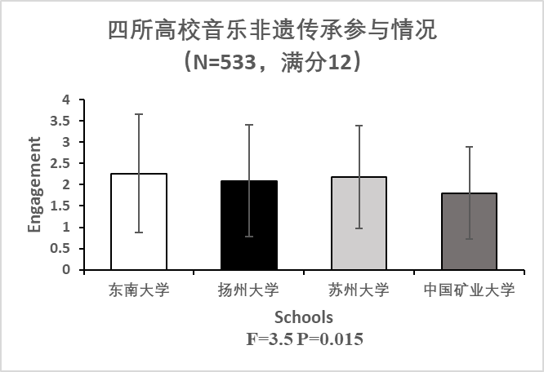
图 5

